DSP2 課題3

平成 | 28 | 年 |  | 6 | 月 | 29 |  | 日
クラス | 5J |  | 番号 |  | 23
基本取組時間 |  |  |  |  | 5 |  | 時間
自主課題取組時間 |  |  |  |  | 0 |  | 時間

1.課題内容
べき乗法を用いて次の表1に示す行列において、固有値と固有ベクトルを求めるプログラムを作成し結果を表示する。
表1 計算対象の行列
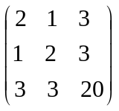

2.課題結果
作成したべき乗法のプログラムを用いて固有値と固有ベクトルを求めた。以下にその結果を示す。

固有値：21.000000
固有ベクトル：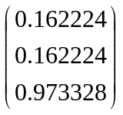

固有値：2.000000
固有ベクトル：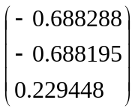

固有値：1.000000
固有ベクトル：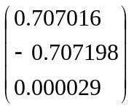
今回作成したプログラムの計算結果とサンプルプログラムの結果を比較すると、多少の誤差は生じていたものの高い精度で一致していた。

3.考察
固有値を計算するアルゴリズムとしてべき乗法を用いたが、最大固有値とその次に大きな固有値の値が極めて近い場合、収束がかなり遅くなると考えられる。

３．自習課題
実施していない

